高エネルギー加速器研究機構大型シミュレーション研究成果報告書（H１９年度）
（Brief report of the program） ２００８年 ５月9日

研究責任者名  Name | 大見 和史  Kazuhito Ohmi |  | 所属機関  Affiliation |  | 高エネルギー加速器研究機構、加速器
受理番号  Proposal No. | 07-08 | 研究課題名  Program title |  | 加速器におけるビームビーム効果、ビーム不安定性の研究
研究を終了しましたので、下記の通り報告します。
成果の概要
Abstract
（和文）
以下3つの項目について順次述べる。
- Bファクトリィにおける衝突形式の研究---クラブ空洞を用いた正面衝突においてルミノシティを制限する要因について検討した。従来から問題視されている衝突点でのx-y結合、y-z結合は個別には評価されていたが、実際の加速器で多くの結合エラーが混じり合った場合に、解くことが可能かをシミュレーションした。イタリアDAFNE加速器における６極磁石を用いたcrab waist衝突実験が行われているが、この到達ルミノシティのシミュレーションを行った。
- KEKBにおける電子雲不安定性の研究---おもに実験で得られたビームの振動周波数シフトのシミュレーション。ILC damping ringにおける不安定性閾値の評価。
- JPARCにおける空間電化効果のコード開発とその研究---加速器のエラーを考慮しシミュレーションを実行。

（英文）
(1) Study of collision scheme for B factories--- Mechanism to degrade the luminosity in collisions with crab cavity has been studied. It is discussed that X-y and y-z coupling at collision point affect the luminosity performance. There are 12 parameters for the coupling errors. The tolerance of the errors is evaluated independently up to now. We investigated whether collision with complex errors are resolved in the simulation. The errors were resolved by one by one scan of the errors done in KEKB. Downhill simplex method, which was also done in KEKB, was tried, but did not reach solution in some cases.
(2) Tune shift due to electron cloud were simulated on the supercomputer. Electron cloud effect in ILC-damping ring was evaluated.
(3) A space charge simulation code has been developed for JPARC. Beam loss in JPARC is being evaluated.
研究成果を公開しているホームページアドレス
研究成果の  公表 | 口頭研究発表  件数 | 査読つきの学術論文数 | プロシーディング論文数 | その他（投稿中を含む）
研究成果の  公表 | 2 | 0 | 8
実施報告書

研究組織 大見和史、J.Flanagan、多和田正文、JinHyunchang （KEK加速器）

KEKBではcrab衝突によりルミノシティを向上させる試みが進行中である。ルミノシティは

$$L=\frac{1}{4p}\frac{N_{+}N_{−}}{s_{x}s_{y}}f_{\text{col}}$$

で表される。ルミノシティを電流の積で割ったものをスペシフィックルミノシティといい、水平-垂直方向のビームサイズの積に等しい。ビーム同士の衝突によりビームサイズが大きくならなければ、スペシフィックルミノシティは一定である。ビーム強度が強くなると衝突によりビームサイズが広がり、スペシフィックルミノシティは下がる。図１はKEKBで観測されているスペシフィックルミノシィである。青丸はクラブ衝突のシミュレーション、黒丸はクラブなしシミュレーションである。水色はクラブなしの測定ルミノシティ、赤、紫、黄、黄緑はクラブ衝突での様々な条件での測定ルミノシティである。
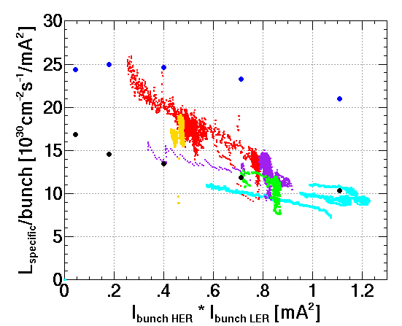

現状では低電流において測定は位置しているものの高電流では減少し、クラブなしのシミュレーションと同じレベルにまで下がってしまう。電流積もビーム寿命が短くなるため、クラブなしの場合に比べ小さく制限され、ルミノシティとしては以前の最大値1.71x10³⁴に比べ1.55x10³⁴と下回っている。
ルミノシティを下げる要因はいくつか考えられている。以下に列挙する。
- 衝突点でのx-y、y-z線形結合
- ビームビーム力の非線形によるハロー
- Touschek lifetime
- ラティスの非線形
- 速いノイズ
- 傾いたビームに働く航跡力

衝突点での線形結合は各リング6個、計１２個のパラメータからなる。線形結合がルミノシティを下げることは従来から問題としていて、個々のパラメータの効果は調べられていた。実際の運転でも1つ1つのパラメータをスキャンし、ルミノシティの最大値になるように１つづつパラメータを決定していく。最適化にはDownHill Simplex法も用いられている。問題は12個のパラメータがランダムに混じり合っているために、このような最適で目標ルミノシティに達するかどうかは明らかではないことである。そこでシミュレーションで目標ルミノシティが達成できるか調べた。結果は個々にスキャンしていくと、1巡目(12個)は目標に達成できなかったが、2巡目、3巡目で達成できることが確かめられた。Simplex法は1巡スキャン後にはうまく目標値に達することができたが、初期エラーが大きいと、目標に到達できないことがわかった。
図2にスキャンの例を示す。結合パラメータを変えつつルミノシティを測定し、最大ルミノシティに達する結合パラメータに設定する。ちなみにシミュレーションなので０が解である。ビームの回転角も結合パラメータの１つである。両ビームの等しい回転に対してはルミノシティのロスはない。そのため回転角は不定である。実験でもそうだが、場合によってはルミノシティが2山になることもある。その場合2山と認識できれば、中間点をとるのだが、スキャン範囲が狭く1山として認識してしまえば、その山の頂上を取ってしまい、迷い込んでしまう可能性がある。

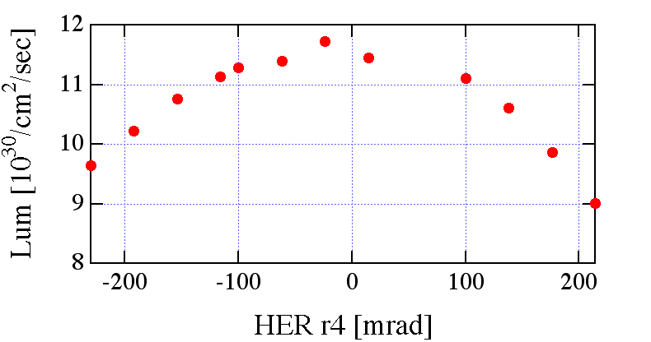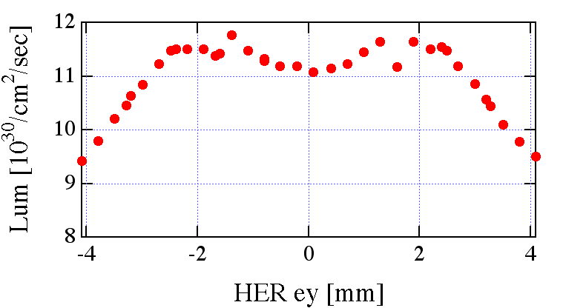
図２:結合パラメータのスキャンの例

KEKBでは電流を高くすると、ビーム寿命が短くなる現象が観測され、これもルミノシティを制限する原因になっている。そこで衝突しているビームを長時間シミュレーションで追跡することで寿命を評価した。図3は100万周中のビーム粒子の分布である。加速器のアパーチャは20-30sxx80syなので、この種の寿命は全く問題はない。最右図は交差角衝突の場合で、最もビームハローが多くある。現在のKEKBの寿命は単なるビームビーム力の非線形から来る問題ではないことがわかる。実験をするとビーム寿命はビームサイズが小さいときに短くなる。このシミュレーションはビームサイズが大きくなり寿命が短くなるというイメージなので、定性的にも食い違っている。
Touschek寿命はビームサイズが小さいと短くなる。一般的にTouschek寿命はエネルギーが低い場合に効いてくる。ビームビーム力を考慮に入れてTouschek寿命を評価したが、LERは説明できても、HERは説明できない。

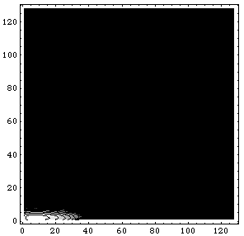
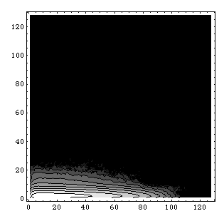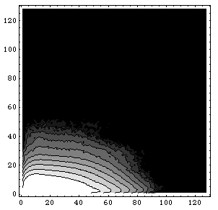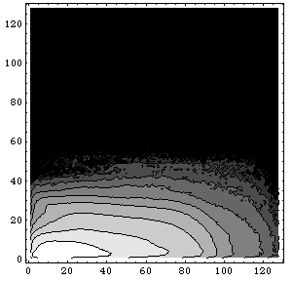
図3 Beam particle distributions in the amplitude space (J_{x}^{1/2,}J_{y}^{1/2,}). Full ranges of the horizontal and vertical axes are 0-12.8σ_{x} and 0-64σ_{y}, respectively. First picture is given for no beam-beam interaction, Second is for head-on collision, third is for head-on but 50 μm offset (~0.5 σ_{x}), and fouth is for a finite crossing collision with 11 mrad.

加速器の磁石の非線形成分がビームビームに影響する可能性がある。
現に影響していると思われる現象がKEKBで見られている。
- ゴールデン軌道がある
- ルミノシティがオプティクス補正ごとに善し悪しがある。
- チューンの整数部分が効く
- ベータを一部歪ませたりすると、ルミノシティが悪くなる。

SADを使い６極磁石にエラーを入れ、x-y結合を発生させ、衝突点で補正するという、実際的な条件のもとでシミュレーションを行った結果が図4である。点線は図1にある、シミュレーションで求められた限界、実験でのルミノシティの落ち具合をフィットした線である。衝突点で補正しないと、ルミノシティは悪いが、実験値よりはよい。衝突点で補正すると、限界値に近くなる。結論はlatticeの非線形は効かないと言うことになる。

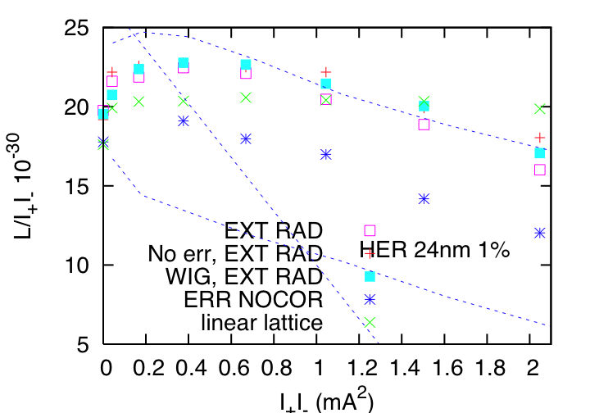
図4:Lattice非線形を考慮したbeam-beamシミュレーション。青点はエラーを入れ衝突点で線形結合を補正していない場合。水色、紫は線形結合を補正した場合。赤はエラーがない場合。

研究成果

口頭発表
[1] Crab Crossing at KEKB. K. Ohmi (KEK, Tsukuba) . Jul 2007. Slides presented at LARP Mini-Workshop On Beam-Beam Compensation, 2-4 Jul 2007, Menlo Park, California.
[2] Beam-Beam Performance of B Factories. K. Ohmi (KEK, Tsukuba) . Jul 2007. Slides presented at LARP Mini-Workshop On Beam-Beam Compensation, 2-4 Jul 2007, Menlo Park, California.

プロシーディング
[1] Beam-beam limit with an external noise in LHC. K. Ohmi, R. Calaga, W. Hofle, R. Tomas, F. Zimmermann, (CERN, KEK) . Jun 2006. 3pp. Prepared for European Particle Accelerator Conference (EPAC 06), Edinburgh, Scotland, 26-30 Jun 2006.
[2] Beam Beam Effects Observed at KEKB. Y. Funakoshi, Kazuhito Ohmi, Katsunobu Oide, M. Tawada (KEK, Tsukuba) . PAC07-THPAN037, Jun 2007. In the Proceedings of Particle Accelerator Conference (PAC 07), Albuquerque, New Mexico, 25-29 Jun 2007, pp 3309.
[3] Study of Halo Formation in JPARC MR. S. Igarashi, H. Koiso, T. Koseki, Kazuhito Ohmi, Katsunobu Oide (KEK, Tsukuba) . PAC07-THPAN040, Jun 2007. In the Proceedings of Particle Accelerator Conference (PAC 07), Albuquerque, New Mexico, 25-29 Jun 2007, pp 3318.
[4] Ion Instability in the ILC Damping Ring. Kazuhito Ohmi (KEK, Tsukuba) , E.S. Kim (CHEP, Taegu) . PAC07-FRPMN037, Jun 2007. In the Proceedings of Particle Accelerator Conference (PAC 07), Albuquerque, New Mexico, 25-29 Jun 2007, pp 4030.
[5] Simulation of Synchro betatron Sideband Instability caused by Electron Clouds at KEKB. E. Benedetto (CERN) , John Walter Flanagan, Kazuhito Ohmi (KEK, Tsukuba) , J. Hyunchang (Pohang Accelerator Lab.) . PAC07-FRPMN038, Jun 2007. In the Proceedings of Particle Accelerator Conference (PAC 07), Albuquerque, New Mexico, 25-29 Jun 2007, pp 4033.
[6] Small angle crab compensation for LHC IR upgrade. R. Calaga (Brookhaven) , U. Dorda, R. Tomas, F. Zimmermann (CERN) , K. Akai, K. Ohmi, K. Oide (KEK, Tsukuba) . PAC07-TUPAS089, CERN-LHC-PROJECT-REPORT-1042, Jun 2007. 4pp. In the Proceedings of Particle Accelerator Conference (PAC 07), Albuquerque, New Mexico, 25-29 Jun 2007, pp 1853. Also in *Albuquerque 2007, Particle accelerator* 1853-1855
[7] Beam-beam effects in crab crossing and crab waist schemes. K. Ohmi, Y. Funakoshi (KEK, Tsukuba) , M. Biagini, P. Raimondi, M. Zobov (Frascati) . PAC07-TUPAN047, Jul 2007. 3pp. In the Proceedings of Particle Accelerator Conference (PAC 07), Albuquerque, New Mexico, 25-29 Jun 2007, pp 1493. Also in *Albuquerque 2007, Particle accelerator* 1493-1495
[8] Electron-cloud effects. Proceedings, International Workshop, ECLOUD'07, Daegu, Korea, April 9-12, 2007. Hitoshi Fukuma, (ed.), Kazuhio Ohmi, (ed.) (KEK, Tsukuba) , Eun-San Kim, (ed.) (Kyungpook Natl. U.) . 2007. 231pp. Published in Tsukuba, Japan: KEK (2007) 231 p

